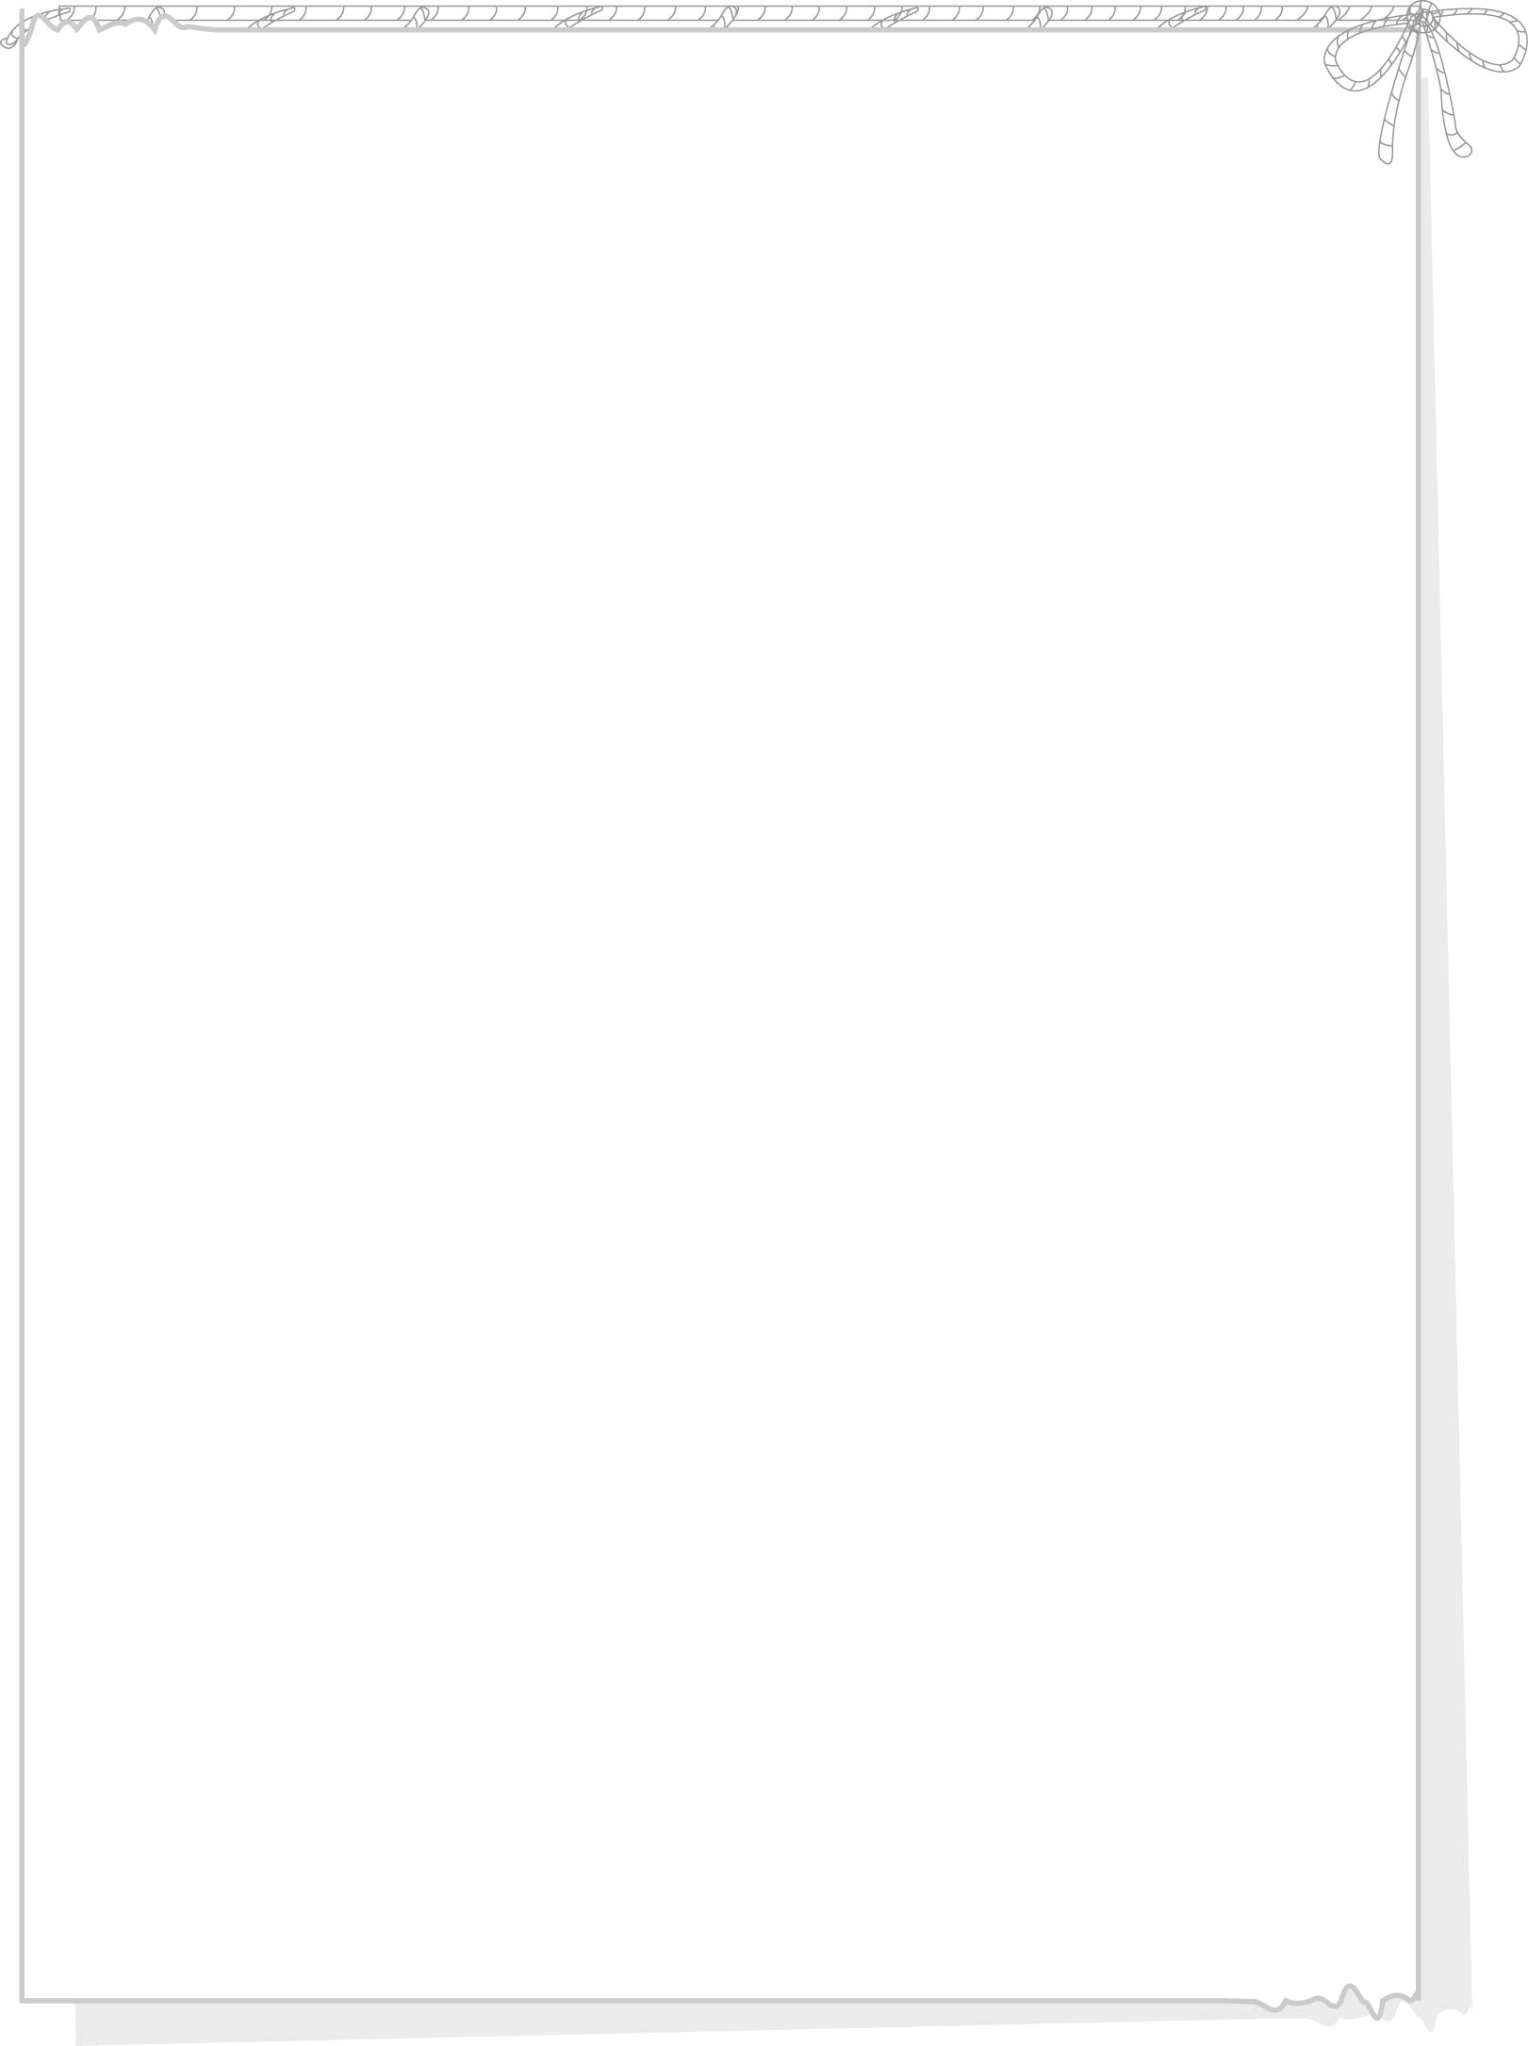
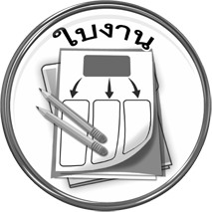
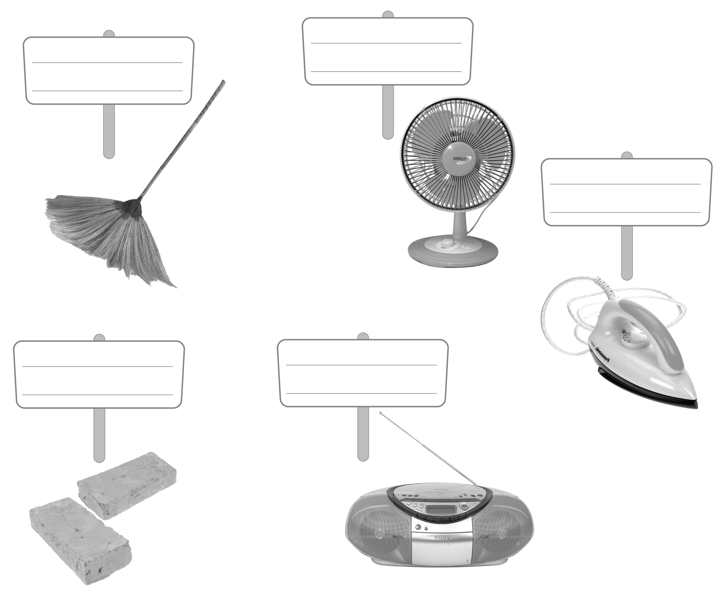
ใบงานที่ ๗๒
วันที่..............เดือน........................พ.ศ. ..............
ชื่อ......................................................................................ชั้น.........เลขที่.......เลขที่................

เรื่อง การเขียนสะกดคำและบอกความหมายของคำ
ในมาตรา กด
ให้นักเรียนเขียนคำในมาตรา กด จากภาพแล้วฝึกอ่าน

ได้____________คะแนน
คะแนนเต็ม ๑๐ คะแนน

